# 輸入內容：

1. 戶號

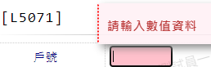

1. 身分證字號

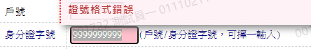

1. 案件種類

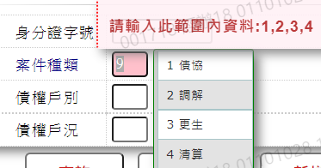



1. 債權戶別

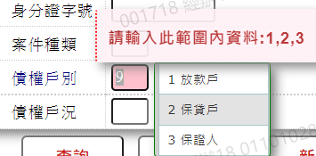



1. 債權戶況

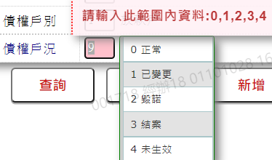



# 輸出內容：

